Funnys im Waffelbecher

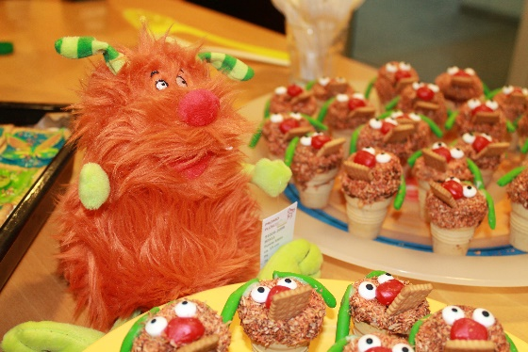
Ihr benötigt:
Für den Teig:
- 200 g Mehl
- 100 g Zucker
- 100 ml Öl
- 100 ml Mineralwasser mit Kohlensäure
- 3 Eier
- 1 Päckchen Backpulver

Für die Dekoration:
- 32 Waffelbecher
- 150 g Zartbitterkuvertüre

Für das Funnyfell:
- Zuckerstreusel in Orange oder Kokosraspeln und orangene Lebensmittelfarbe
- Für die Augen:
- 75 g Marzipanrohmasse
- 64 Schokotropfen
- (oder essbare Zuckeraugen)

Für den Mund:
- 32 Butterkekse, Mini

Für Nasen und Ohren:
- Fondantmasse (Schmelzglasur) in Grün und Rot für Nasen und Ohren (oder weiße Fondantmasse einfärben mit Lebensmittelfarbe)

Zubereitung
Arbeitszeit: ca. 1.5 h / Backzeit: ca. 15 Min.
Die Zutaten für den Teig in eine Schüssel geben und mit dem Handrührgerät verrühren. Dann ein Backblech mit Backpapier belegen und die Waffelbecher darauf verteilen.
Die Waffelbecher werden anschließend zu 2/3 mit Teig befüllt und bei 170 Grad ca. 15 Min. gebacken. Ihr könnt mit der Stäbchenprobe testen, ob der Teig fertig gebacken ist.
Danach den Teig erst einmal abkühlen lassen. Im Anschluss wird die Kuvertüre geschmolzen. Am besten gelingt das im Wasserbad, dabei sollte das Wasser keinesfalls kochen. Zunächst wird die Oberfläche der kleinen Kuchen in die Kuvertüre getunkt und anschließend mit Zuckerperlen oder den eingefärbten Kokosraspeln bestreut. Die Kokosraspeln lassen sich einfach färben, indem man die Raspeln mit Lebensmittelfarbe in eine Tüte gibt, diese zumacht und kräftig knetet bzw. schüttelt.
Aus der Marzipanrohmasse werden im Anschluss kleine Kugeln als Augen geformt und mit jeweils einem Schokotropfen als Pupille versehen. Die Augen können dann auf die Kuchen geklebt werden. Durch die klebrige Marzipanrohmasse sollten die Augen gut halten. Wenn nötig kann aber auch Zartbitterkuvertüre zum besseren Halt verwendet werden.
Für die Nasen werden aus dem Fondant rote kleine Kugeln und für die Ohren grüne Streifen geknetet und diese an die Funnys geklebt.
Um jeweils einen Butterkeks als Mund zu befestigen, wird zum Schluss mit einem Messer ein kleiner Schlitz in die Kuchen geschnitten.
Viel Spaß beim Nachbacken!

